江北新区小学音乐学科研训活动方案
（2023-2024学年第二学期第8周，4月11日 周四下午）
一、活动主题：
核心素养视域下小学音乐大单元教学的探索与实践
二、活动时间：
2024年4月11日（周四下午）13：30—16：00
三、参加人员：江北新区全体小学音乐教师
四、主办单位：江北新区教育发展中心
承办单位：南京市南化第四小学
五、活动地点：南京市南化第四小学
六、活动流程：
活动内容 | 时间 | 节次 | 授课教师 | 授课内容 | 地点
课堂展示 | 13：30-14：10 | 第一节 | 顾晓洁  （南京市第二十九中学天润城分校） | 《那达慕之歌》 | 德榜楼  二楼  报告厅
课堂展示 | 14：20-15：00 | 第二节 | 李镝  （南京市南化第四小学） | 《草原赞歌》 | 德榜楼  二楼  报告厅
课堂展示 | 13：30-14：10 | 第一节 | 陈水晶  （南京市南化第四小学） | 《小黄鹂鸟》 | 旭东楼  二楼  心育剧场
课堂展示 | 14：20-15：00 | 第二节 | 孙唯祯  （南京市南化第四小学） | 《森吉德玛》 | 旭东楼  二楼  心育剧场
课堂展示 | 15：10-15：30 | 大单元阐述 |  |  | 德榜楼  二楼  报告厅
研训总结 | 15：30-16：00 | 姜旻（江北新区教育发展中心） |  |  | 德榜楼  二楼  报告厅

七、交通提示：
- 导航地址：南京江北新区大厂街道九村西巷18号。
- 自驾来我校的老师请从学校西北门进入。停车位非常有限，建议大家绿色出行。进校后，请按照安保人员的指示停放车辆，请勿驶入教学区。感谢各位老师的配合。
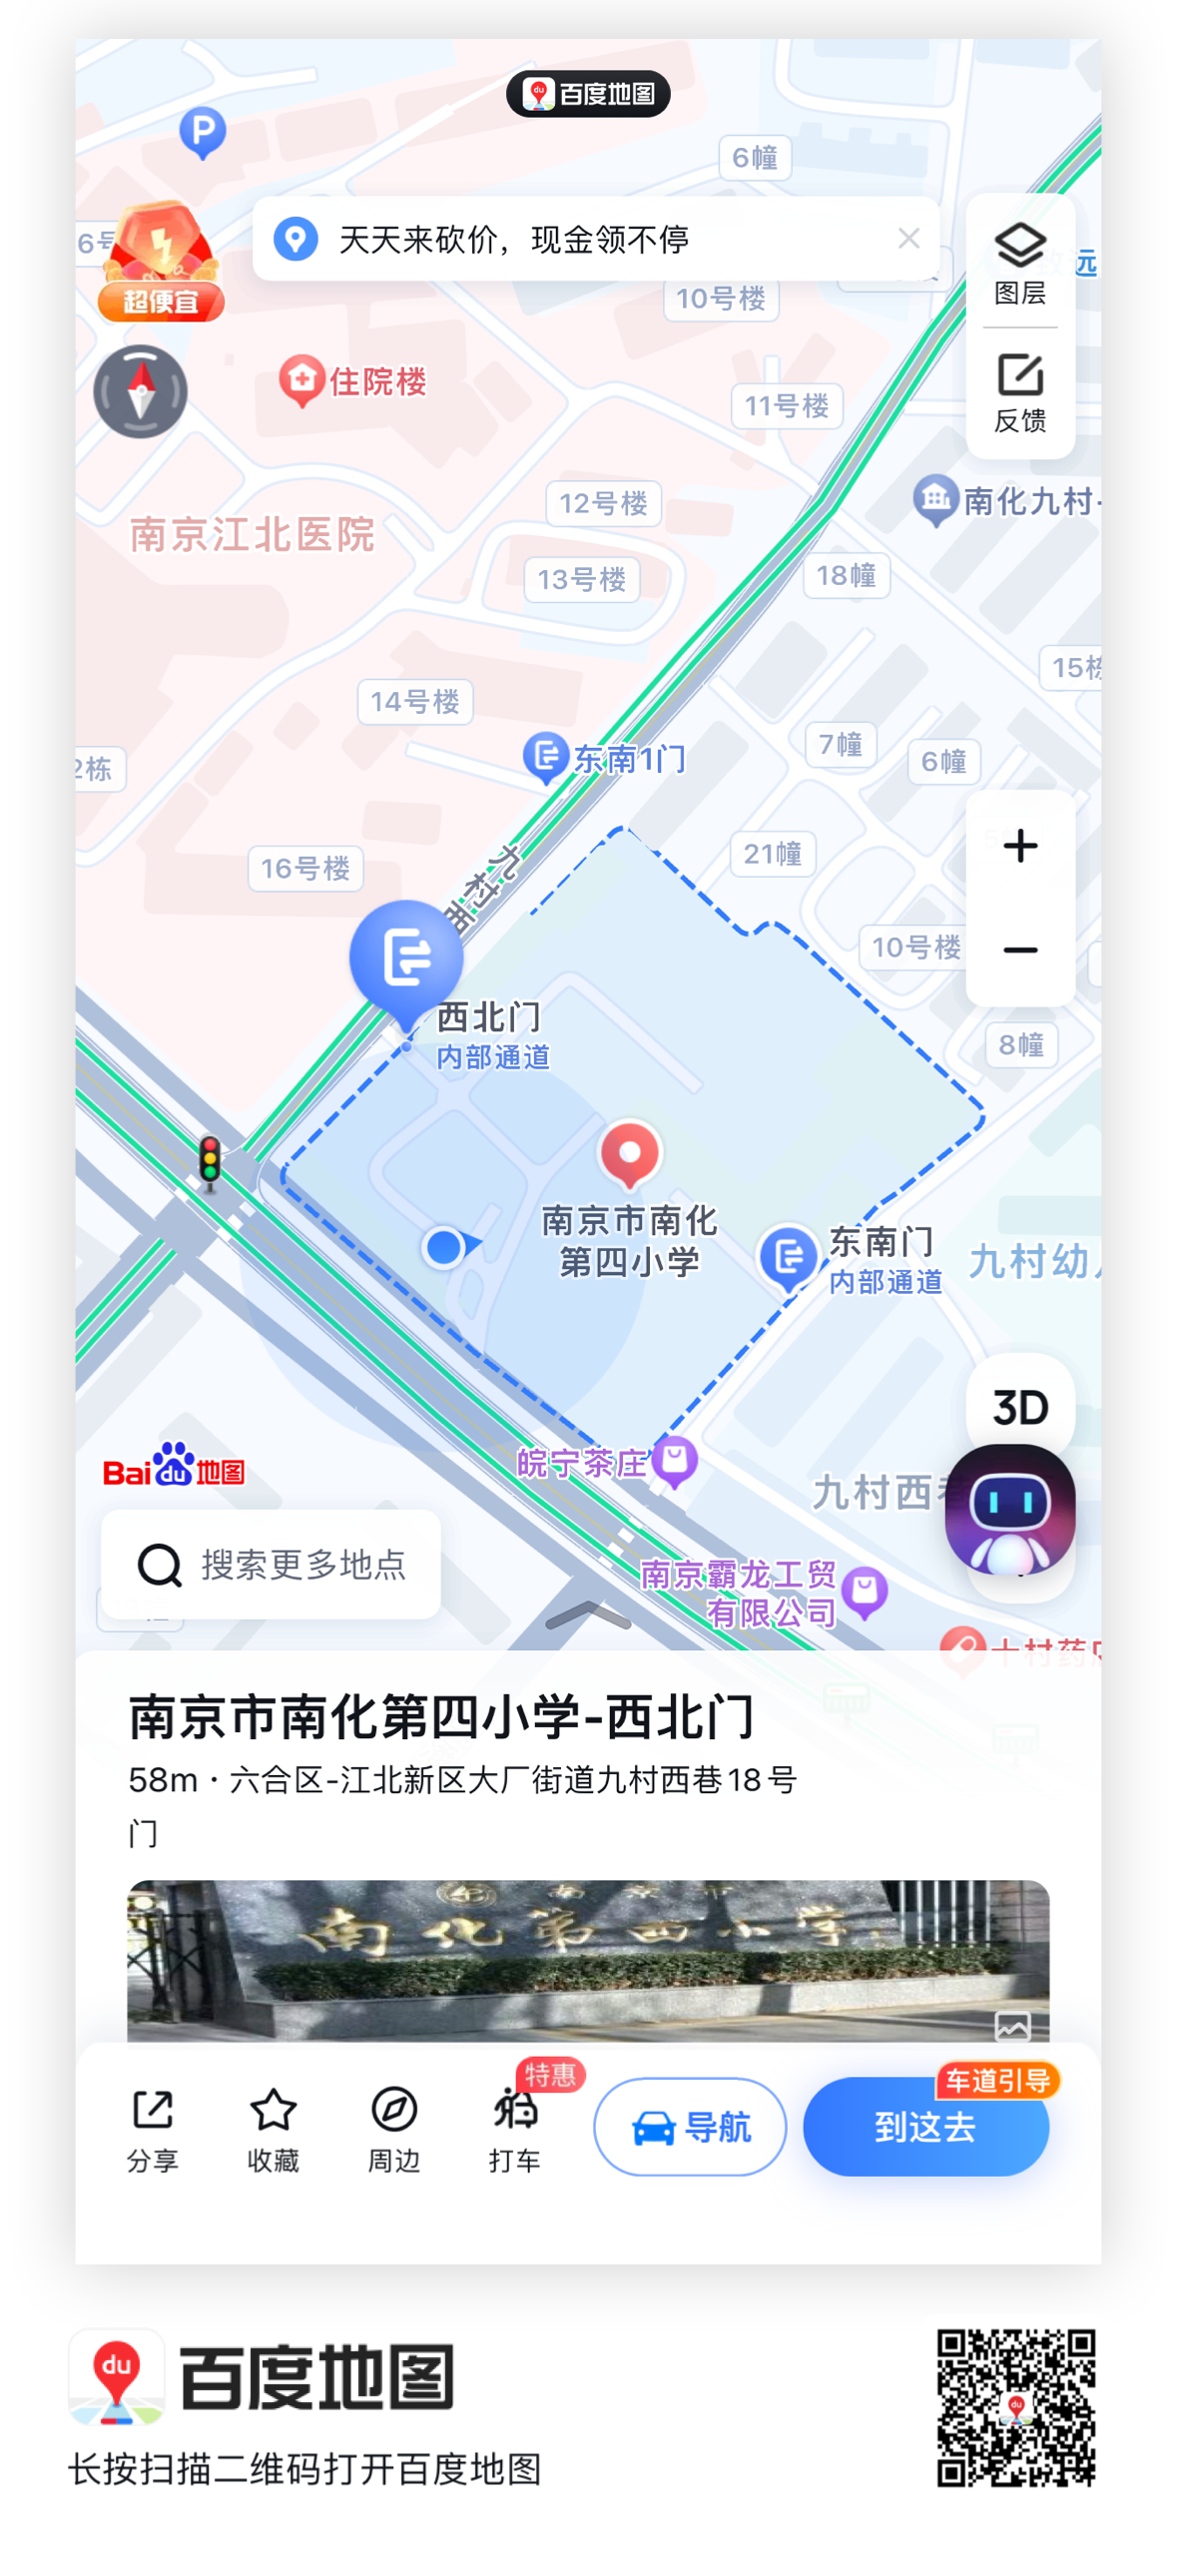
- 通过公共交通方式来我校的老师可从西南门进入校园。
